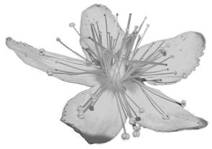
RODINNÉ KONSTELACE
sobota 23. května 2026, Praha
CENTRUM TŘEZALKA

Uvedené údaje budou použity pouze pro registrační účely semináře.
Závazná přihláška
vyplňujte prosím do tohoto sloupce :)
jméno, příjmení
telefon
email
varianty účasti | 1. účast na semináři bez postavení vlastní konstelace 1000 Kč  2. účast na semináři s rezervací postavení vlastní konstelace 2000 Kč  (ponechte požadovanou variantu)

Datum: . . . . . . . . . .

Přihlášku si prosím uložte do Vašeho počítače a vyplněnou zašlete mailem na:
info@trezalka.cz
nebo na tuto adresu napište mailem svoje jméno telefon a požadovanou variantu závazné účasti.

Více informací naleznete na druhém listu tohoto dokumentu.

Odesláním Závazné přihlášky mailem vyjadřujete souhlas se zpracováním Vašich osobních údajů podle Zásad ochrany osobních údajů, uvedených na www.trezalka.cz.

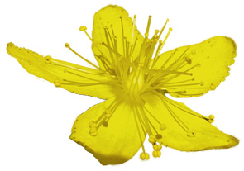
RODINNÉ KONSTELACE
sobota 23. května 2026, Praha
CENTRUM TŘEZALKA
propozice pro účastníky semináře

Konstelace jsou zobrazením vazeb mezi jednotlivými částmi nějakého většího celku, například mezi členy rodiny, odděleními ve firmě, členy sportovního oddílu… Nejčastěji se konstelace staví na rodinné vztahy a vazby, tak vzniklo slovní spojení rodinné konstelace. Konstelace umožňují vyřešit problémové vazby a zátěže, vykročit do dalších dnů radostněji a plněji žít svůj vlastní život. Konstelaci lze postavit i na určitou zdravotní potíž.
Čištění vztahů a příznivé změny v životě nastanou obvykle i u těch, kteří se pouze účastní semináře.
Konstelacemi bude provázet David Samek. V roce 2003 absolvoval první konstelační výcvik u Bhagata Zeilhofera a následně u Jana Bílého. Zcela nový pohled na konstelace mu přineslo setkání s Wilfriedem Nellesem, u kterého dokončil nadstavbový výcvik v roce 2010.
Místo konání
Štěrboholská 1427/55, Praha 10 – Hostivař, přednášková místnost společnosti Atlantis Telecom s.r.o., souřadnice: 50.0639497N, 14.5338544E Na 3. straně tohoto dokumentu je plánek, jak se na místo dostanete. Doporučujeme plánek cesty vytisknout a vzít s sebou, protože navigace někdy mívá potíž s vyhledáním místa.
Časový program
začátek: v 9:30 konec: mezi 16:30 a 17:00
Kurzovné a rezervace místa
Kurzovné se platí 23.5.2026 na místě před začátkem semináře v hotovosti.
1. účast na semináři bez postavení vlastní konstelace 1000 Kč
2. účast na semináři s rezervací postavení vlastní konstelace 2000 Kč
maximální počet rezervací : 6 osob
Místo na semináři máte rezervováno zasláním Závazné přihlášky mailem.
O volných místech pro postavení vlastní konstelace se informujete na tel. 604 294 047.

Co vzít s sebou Pohodlné oblečení, přezůvky, svačinky, oblíbený nápoj. V okolí budovy není žádný obchod.
Občerstvení
celý den bude v termoskách volně k dispozici lehce zásaditý čaj bez teinu, v době oběda zdarma zeleninová polévka.
Na semináři si můžete zakoupit domácí bylinné masážní a kosmetické oleje, čaje a džemy z přírodní zahrady, balzám Saprocan, tinktury M-Chord, staroslovanské píšťaly „koncovky“ a fujary z dílny Miroslava Ešnera, CD s fujarovou hudbou a další drobnosti.
